Тамбовское областное государственное бюджетное
профессиональное образовательное учреждение
«Мичуринский аграрный техникум»
(ТОГБПОУ «Мичуринский аграрный техникум»)
Технологическая карта занятия № 31
Профессия/специальность: 42.02.01 Реклама
Наименование дисциплины/курса/модуля: ЕН.03 Информатика
1.Тема занятия: Графический редактор Paint3D.
2.Ведущая дидактическая цель: формирование умений и навыков по работе с графическими редакторами на примере Paint3D.
3.Цели занятия
Образовательная: Помочь обучающимся закрепить и применять полученные теоретические знания на практике, акцентировать внимание на графических возможностях компьютера.
Воспитательная: Способствовать воспитанию информационной культуры учащихся, внимательности, дисциплинированности, усидчивости.
Развивающая: Развивать познавательный интерес, навыки самоконтроля и оценки деятельности.
4.Тип занятия: комбинированный урок
5.Ресурсы: ПК, интерактивный комплекс
6.Учебные материалы: Михеева, Е.В Практикум по информационным технологиям в профессиональной деятельности: учеб. пособие для студ. учреждений сред. проф. образования / Е.В. Михеева, О.И. Титова. – М.: Изд. центр «Академия», 2017. - 288 с. (+ЭВ).
7.Метод проведения: репродуктивный, продуктивный
8. Междисциплинарные взаимодействия: УП.02 Учебная практика

Этап занятия | Время, мин | Деятельность педагога | Деятельность обучающихся | Формы, методы, средства обучения | Формируемые образовательные результаты: знания, умения, практический опыт, компетенции | Форма оценивания
Организационный момент. Мотивация. | 3 минуты | Создаёт благоприятный психологический климат. Проверяет готовность к совместной работе. Устное сообщение преподавателя. | Приветствуют преподавателя, настраиваются на урок | Индивидуальная  Словесный  Вербальный |  | -
Повторение пройденного материала | 5 минут | Но прежде чем перейти к выполнению практического задания, я предлагаю вспомнить темы прошлых занятий.  Вопрос №1. В какой программе можно создать растровое графическое изображение?  Слайд 2-3  Приложение 1  Вопрос №2.  Что является основой для составления изображений?  Слайд 4  Приложение 2 | Обучающиеся вспоминают тему прошлых занятий. Отвечают ее устно. | Индивидуальная  Словесный  Визуальный | Коммуникативная:  - умение правильно передать информацию, то есть высказать именно ту мысль, которая была запланирована  ОК 4-5 | Устный ответ
Постановка цели и задач урока. Мотивация учебной деятельности обучающихся | 3 минуты | Ознакомление с темой, целью и задачами урока.  Рисунок всегда занимал очень важное место в жизни человека. Древние племена, не имевшие письменности, рассказали нам о своей жизни при помощи наскальных рисунков.  Люди в древности рисовали на любом доступном материале, поэтому рисунки для них были очень важны.  Верно рисунки помогают усвоить даже самый сложный материал.  Слайд 5-6  Тема нашего с вами урока «Графический редактор Paint3D»  Как вы думаете, в чем состоит цель нашего с вами урока?  Цель нашего урока сегодня: обобщить и применить на практике теоретические знания возможностей графического редактора Paint3D; знания основного программного материала. Выполнить объемный 3D рисунок, используя возможности графического редактора  Слайд 5 | Внимательно слушают преподавателя  Отвечают на вопросы и аргументируют ответы.  Примерные ответы:  Цель нашего урока заключается в том, чтобы обобщить и применить на практике теоретические знания возможностей графического редактора Paint3D | Индивидуальная  Словесный  Вербальный | Личностные:  - готовность и способность обучающихся к саморазвитию и личностному самоопределению, сформированность их мотивации к обучению.  Регулятивная:  -принимают учебную задачу  ОК 2-3 | -
Закрепление и обобщение пройденного материала. | 15 минут | Напоминает обучающимся о работе в графическом редакторе Paint3D.  Что же такое Paint 3D?  Paint 3D — бесплатное приложение для творчества, входящее в состав Windows10. Оно предоставляет вам простые в работе, но мощные графические инструменты. С их помощью вы можете комбинировать двумерные и трехмерные объекты, чтобы создавать творческие проекты любого уровня — для профессиональных целей или в качестве хобби. При этом вам не требуется никакой дизайнерский опыт: инструментами Paint 3D может пользоваться кто угодно. Доступный интерфейс позволяет легко перестраивать готовые трехмерные модели из встроенной библиотеки или создавать 3D-проекты самостоятельно.  Слайд 6  Основными инструментами данного графического редактора являются:  Кисти. Уникальные перья и кисти, имитирующие настоящие материалы и не создающие беспорядка на столе, помогут вам проявить свои художественные способности. Попробуйте прозрачную акварель, которая красиво ложится на лист, или масляную краску, которая выглядит настолько реальной, что можно разглядеть каждый мазок. Эти художественные кисти можно использовать для рисования на двумерных и трехмерных моделях, применяя профессиональные эффекты, такие как полированный металл и матовый цвет, позволяющие персонализировать ваши проекты.  Двумерные фигуры. Набор 2D-фигур и инструменты для рисования прямых и изогнутых линий позволяют быстро рисовать фигуры любой формы. Изгибы и углы можно настраивать с помощью узлов управления, появляющихся на фигуре при выделении. Нажав Make 3D («Превратить в 3D»), можно превратить фигуру в слой с дополнительными параметрами вращения  Трехмерные фигуры. Начать работу в 3D можно разными способами. Например, можно создать новую модель на основе заготовок фигур. Или можно использовать инструмент 3D doodle, чтобы мгновенно превратить двумерные эскизы в трехмерные модели. Просто обведите объект на фотографии или нарисуйте что-нибудь самостоятельно — и вы мгновенно получите 3D-модель. «Остроконечный» 3D doodle позволяет создавать фигуры с острыми углами и идеально подходит, например, для рисования звезд. «Плавный» 3D doodle позволяет рисовать плавные линии, замечательно подходящие для изображения облаков.  Стикеры. Это уникальный и очень простой способ добавить к вашей модели подходящую текстуру. Попробуйте использовать этот инструмент и поэкспериментируйте с разными материалами, такими как дерево или мрамор. Или загрузите собственную фотографию и создайте из нее свой текстурный стикер. Стикер мгновенно «обертывает» трехмерные объекты, для его наложения не требуется никаких особых умений! После применения можно изменять прозрачность стикера.  Текст. Добавляйте к моделям надписи, делая текст двумерным или трехмерным. Двумерный текст выравнивается по холсту и закрепляется на нем, тогда как трехмерный можно перемещать и вращать в разных направлениях.  Эффекты. Задавайте настроение проекта, изменяя окружение и освещение 3D-сцены с помощью эффектов. Например, создайте успокаивающую атмосферу с помощью эффекта Mist («Туман») или загадочную, применив эффект Night («Ночь»). Направление освещения можно менять, перемещая значок солнца по кругу.  Canvas («Холст»). Цифровой холст имитирует полотно художника. На этой вкладке можно изменять размеры и управлять измерениями, например, отключать двумерный холст, чтобы он не мешал работать с трехмерной моделью.  Magic Select («Волшебное выделение»). Этот простой в работе инструмент позволяет выделить часть изображения, которую вы хотите вырезать и удалить с фона. Выделение мгновенно перемещается на другой слой, а получившийся пробел устраняется интеллектуальными средствами автозаполнения  Слайд 7-9 | Внимательно слушают преподавателя | Индивидуальная  Словесный  Вербальный | Коммуникативная:  - умение правильно передать информацию, то есть высказать именно ту мысль, которая была запланирована  ОК 4-5 | -
Применение знаний и умений в практическом занятии | 16 минут | Рассмотрим библиотеку 3D. В нашем огромном каталоге можно найти тысячи бесплатных 3D-моделей для редактирования. Чтобы быстро начать работу, выберите любую модель из тематических коллекций или найдите подходящий объект с помощью поиска на панели инструментов. Одним касанием вы мгновенно импортируете 3D-модель в свой проект и сможете сразу же изменять и настраивать ее.  Ползунок History («История»). Можно отменять и возвращать любые действия, без ограничений! Ползунок истории запоминает каждое изменение, позволяя возвращаться к предыдущим операциям. Можно даже записать видео о процессе редактирования, нажав на кнопку записи, а потом поделиться этим видео с друзьями.  Режим трехмерного представления (3D view). В этом режиме можно рассматривать виртуальные объекты под любым углом. Можно увеличивать и уменьшать масштаб отображения, в том числе задавать точное значение масштабирования.  Слайд 10  Также давайте с вами скажем о достоинствах данной программы:  Бесплатный доступ, редактор интегрирован в Windows 10;  Возможность работы с моделями в трехмерном пространстве;  Расширенный перечень инструментов;  Современный интерфейс, создающий комфорт, в том числе и при использовании приложения на планшетных ПК;  Поддержка 3D-принтеров;  Давайте с вами применим вышесказанную информацию на практике. Выполним практическую работу. Перед вами лежат ноутбуки давайте с вами зайдем в Paint3D. Откройте ноутбуки, включите их и давайте попробуем открыть эту программу. Нажимайте Пуск –Стандартные – Paint3D. Программа открылась. Хорошо молодцы! А теперь перейдем к практической работе.  Приложение 3  Перед вами на экране вы видите свою практическую работу.  Приложение 4  Слайд 12  Когда выполните практическую работу, приступим к защите вашей рекламы мебели в форме презентации | Внимательно слушают преподавателя  Открывают и включают ноутбуки. Запускают программу Paint3D.  Знакомятся и начинают выполнять практическую работу.  Переходят к выполнению презентации.  Защищают у доски свои презентации | Индивидуальная  Словесный  Вербальный | Регулятивная:  -принимают учебную задачу  ОК 4-5 | Работа на компьютерах
Подведение итогов урока. Рефлексия. | 2 минуты | Задает вопросы обучающимся:  Какова была тема урока?  Какую цель ставили?  Достигли её?  Кто доволен своей работой?  Что было трудно? | Подводят итог урока. Отвечают на вопросы, высказывают своё мнение. | Индивидуальная  Словесный  Вербальный | Коммуникативная:  - умение правильно передать информацию, то есть высказать именно ту мысль, которая была запланирована  ОК 4-5 | Устный ответ
Домашнее задание. | 1 минута | Записывает на доске домашнее задание: создать рекламу цветочного магазина и нарисовать в данной программе 3D изображения нескольких цветов. Комментирует домашнее задание. | Слушают, записывают домашнее задание. | Индивидуальная  Словесный  Вербальный | Коммуникативная:  - умение правильно передать информацию, то есть высказать именно ту мысль, которая была запланирована  ОК 4-5

Приложение 1
Вопрос 1. В какой программе можно создать растровое графическое изображение?

WordPad
PowerPoint
Paint
Блокнот

Приложение 2
Вопрос 2.
Что является основой для составления изображений?
Рисунок — вид графики. Изображение, выполненное от руки, на глаз, с помощью графических средств: линии, штриха, пятна — называется рисунком. Рисунок является как самостоятельным видом изобразительного искусства, так и основой для живописи, скульптуры, гравюры, плаката, декоративно-прикладного и других искусств. Не только в произведениях искусства, но и в самых разных видах деятельности человека рисунок играет важную роль, примером могут служить рисунки в учебниках, различные элементы оформления научных трудов, зарисовки технических деталей, эскизы костюмов и зарисовки деталей одежды, узлов обработки изделий и многое другое.

Приложение 3

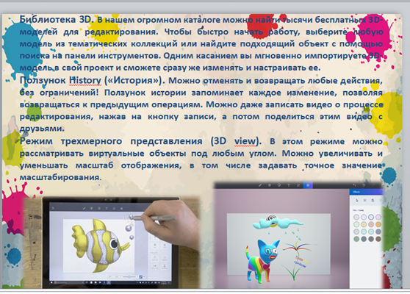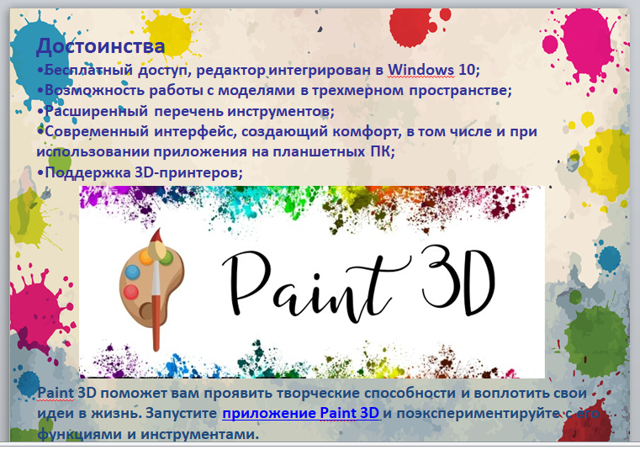

Приложение 4



